Moduldokumentation

Modul Datenbankarchitektur für Fortgeschrittene (dbarc)

Simon Wächter

2018

Inhalt

1 Einleitung 3

1.1 Einleitung 3

1.2 Lernziele 3

1.3 Prüfungen 3

2 Woche 1 4

2.1 Organisation 4

2.1.1 Lernziele des Moduls 4

2.1.2 Lerninhalt des Moduls 4

2.1.3 Methodik 5

2.1.4 Assessment 5

2.1.5 Themen für Ausarbeitung 5

2.2 Gliederung 6

2.3 Experiment 6

2.3.1 Warum sollten wir uns Gedanken über Datenbankarchitekturen machen? 6

2.3.2 Testumgebung 7

2.3.3 Experiment 1 8

2.3.4 Experiment 2 9

2.3.5 Resultate 10

2.4 Komponenten eines Informationssystems 10

2.5 DB Architekturen 11

2.5.1 3 Schema Architektur ANSI-SPARC 11

2.5.2 Datenunabhängigkeit 11

2.5.3 Schichtarchitektur 12

2.6 Konzeptionelle DB-Architektur 13

2.6.1 Client-Request 13

2.6.2 Query-Baum 13

2.7 System Architekturen 15

2.7.1 Allgemeine Systemarchitektur 15

2.7.2 Ein Server Prozess/Thread pro Client 15

2.7.3 Worker Pool 15

2.8 Konkrete Architekturen 16

2.8.1 MySQL 16

2.8.2 PostgreSQL 16

2.8.3 Oracle 17

3 Woche 2 18

# Einleitung

## Einleitung

Dieses Dokument stellt die Moduldokumentation für das Modul dbarc dar. Allfällige Unterlagen sind im Modulordner zu finden.

## Lernziele

Das Modul beinhaltet folgende Lernziele:

* Die Studierenden können eine Datenbank aufsetzen, in Betrieb nehmen, die verschiedenen Strukturen verwaltet sowie Sicherungs- und Wiederherstellungsverfahren durchführen.
* Sie verstehen typische Dateiorganisationen und Zugriffsstrukturen.
* Sie können verschiedene Tuningmassnahmen einsetzen.
* Sie kennen die Konzepte der Transaktionsverarbeitung.
* Sie können verschiedene Techniken für die Nebenläufigkeitskontrolle und die Wiederherstellung beschreiben und beurteilen.
* Sie kennen Methoden der Zugriffssteuerung und können diese mit SQL anwenden.

## Prüfungen

Die Modulnote setzt sich aus einer Erfahrungsnote zu 50% und zwei Assessments zu je 25% zusammen.

# Woche 1

## Organisation

### Lernziele des Moduls

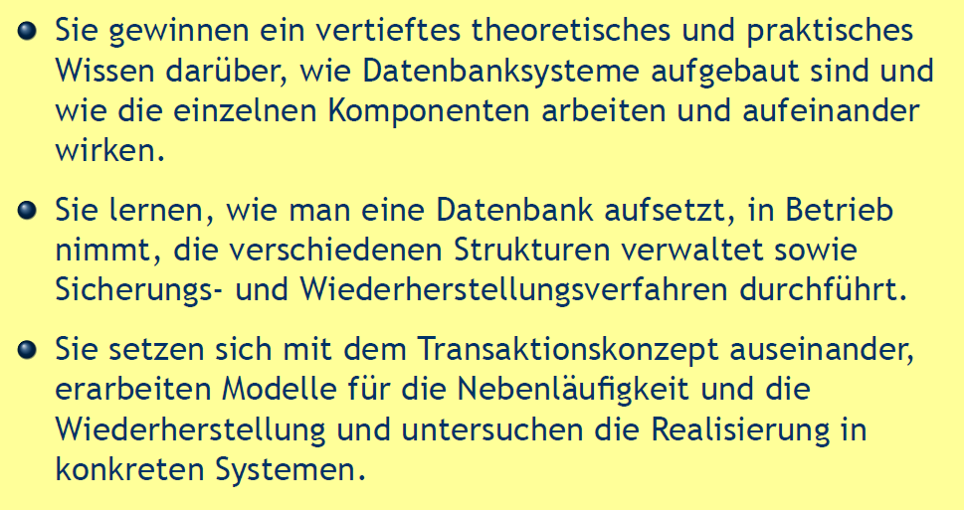

### Lerninhalt des Moduls

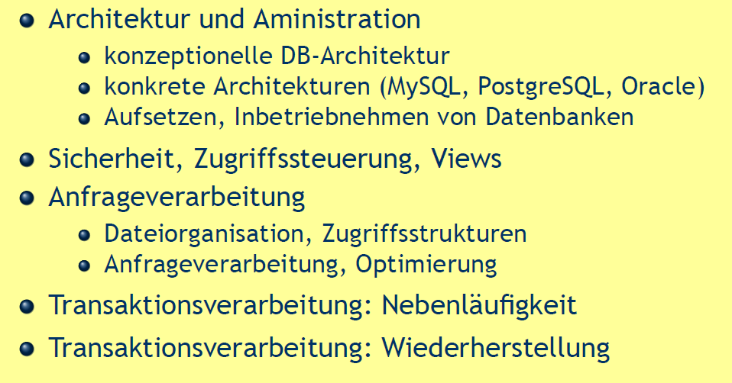

### Methodik

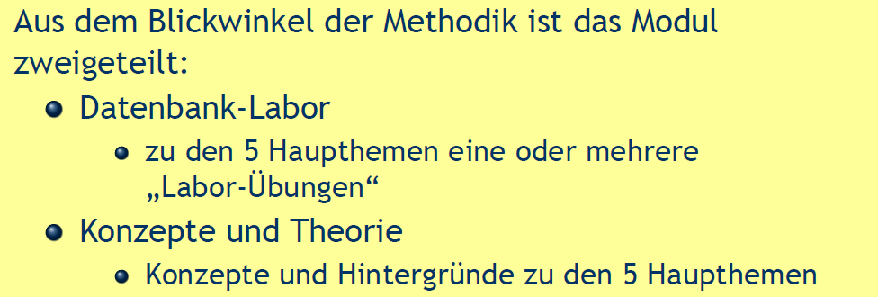

### Assessment



### Themen für Ausarbeitung

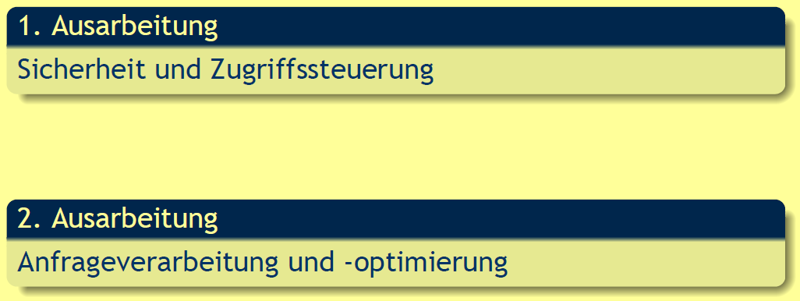

## Gliederung

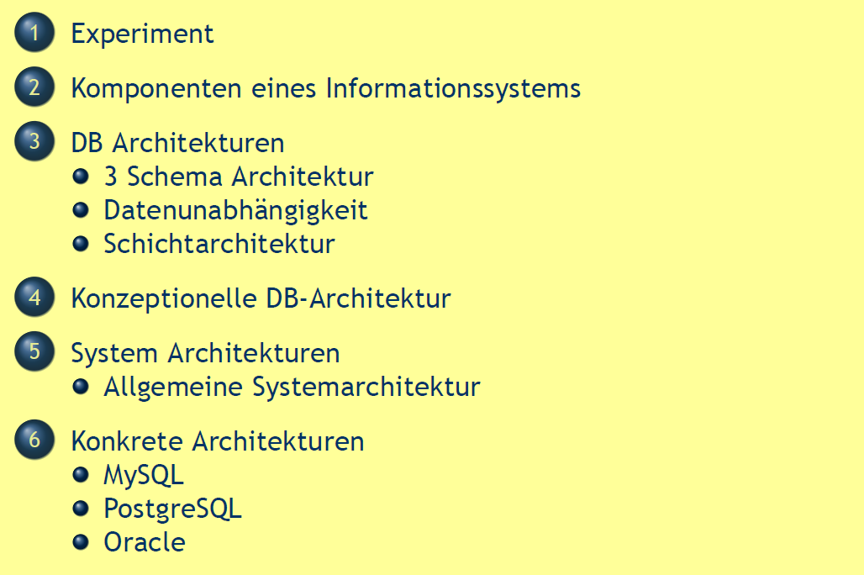

## Experiment

### Warum sollten wir uns Gedanken über Datenbankarchitekturen machen?

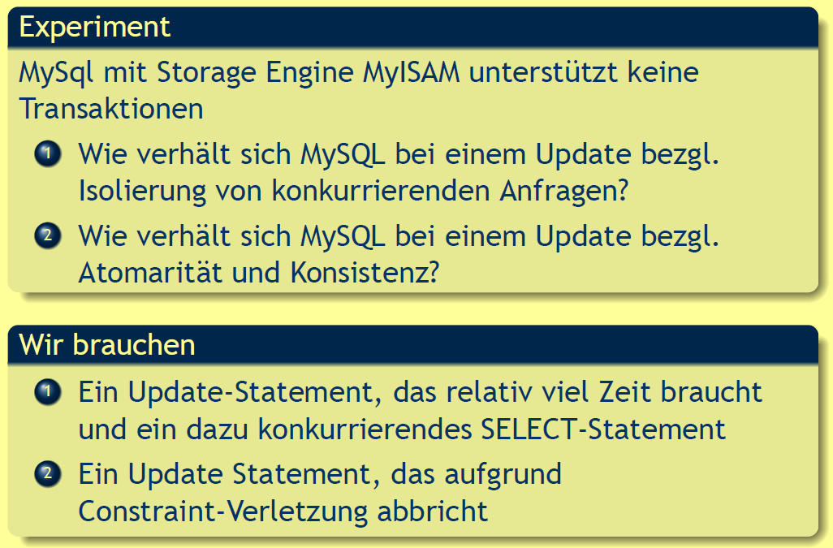

### Testumgebung

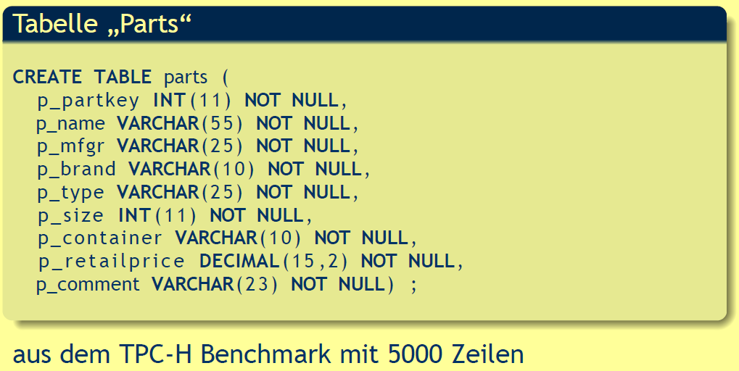

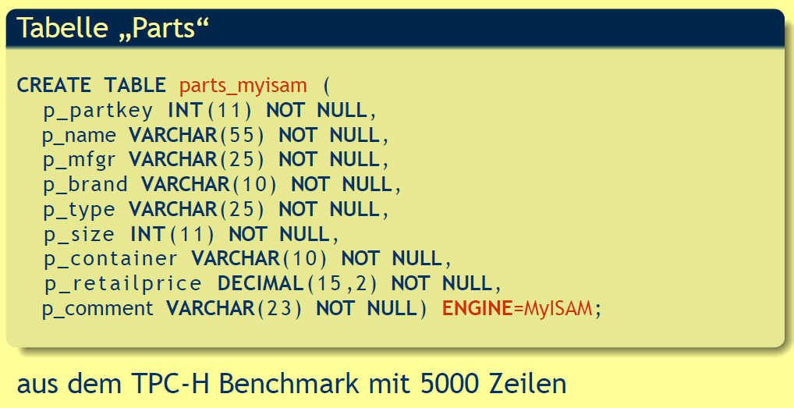

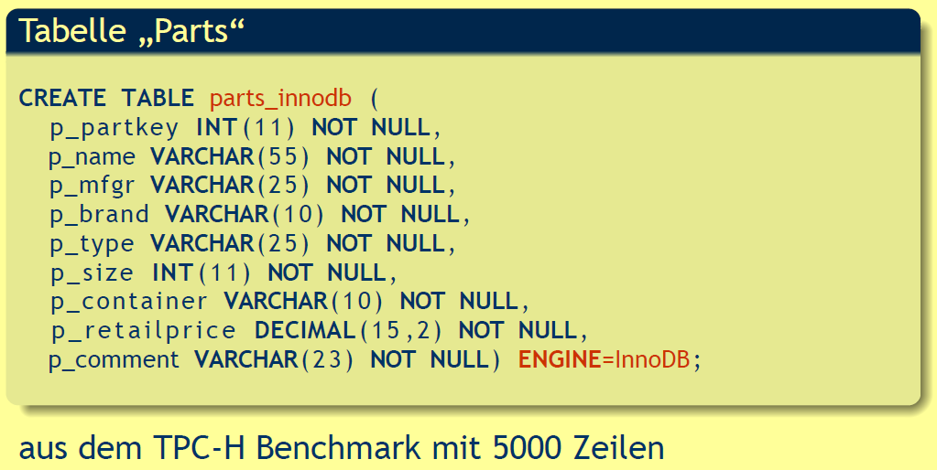

### Experiment 1

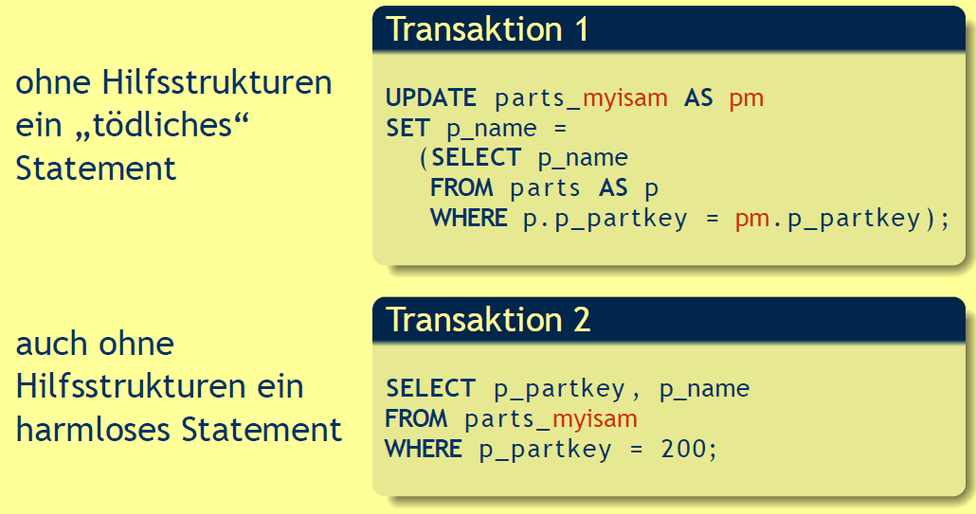

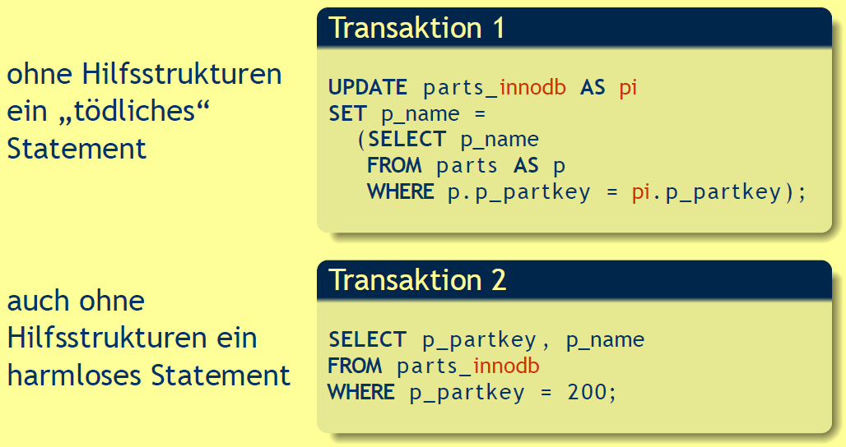

### Experiment 2

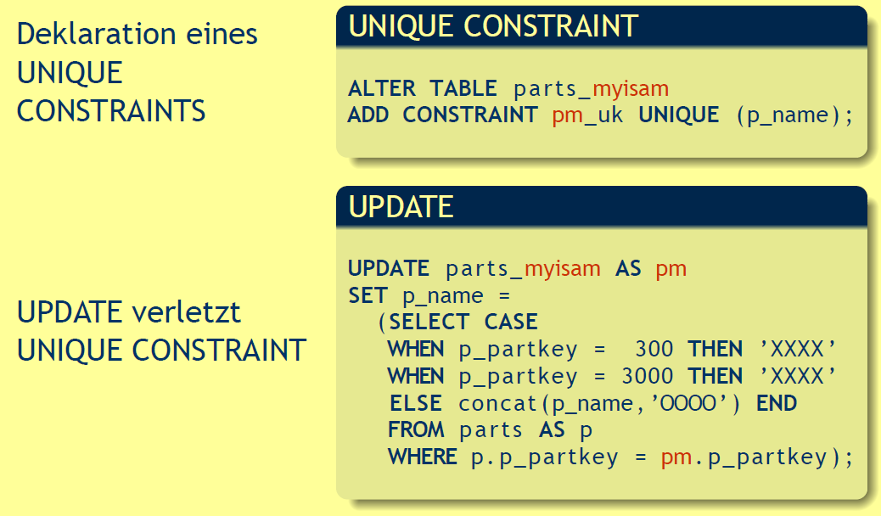

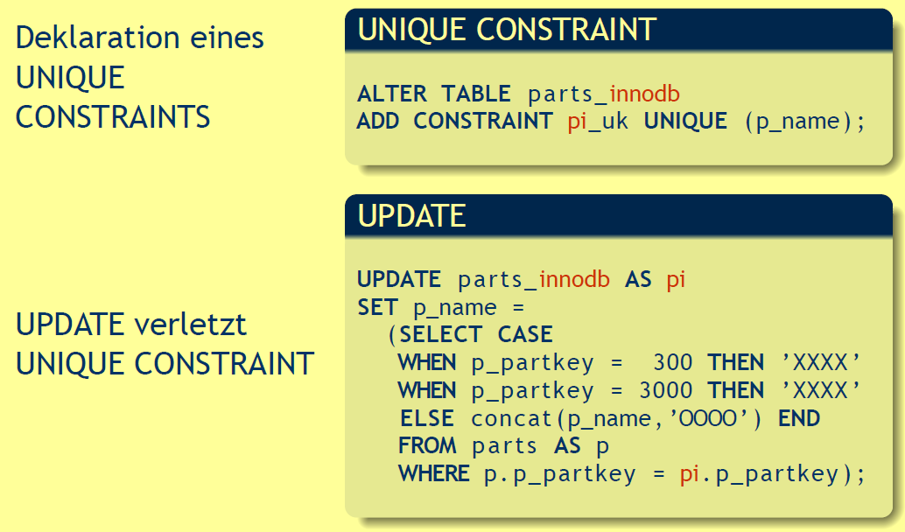

### Resultate

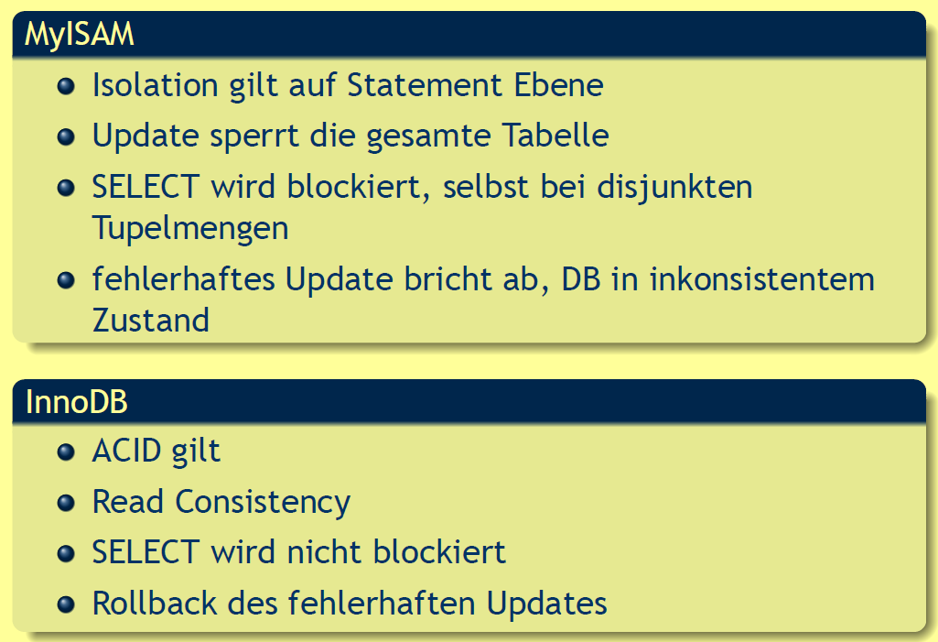

## Komponenten eines Informationssystems

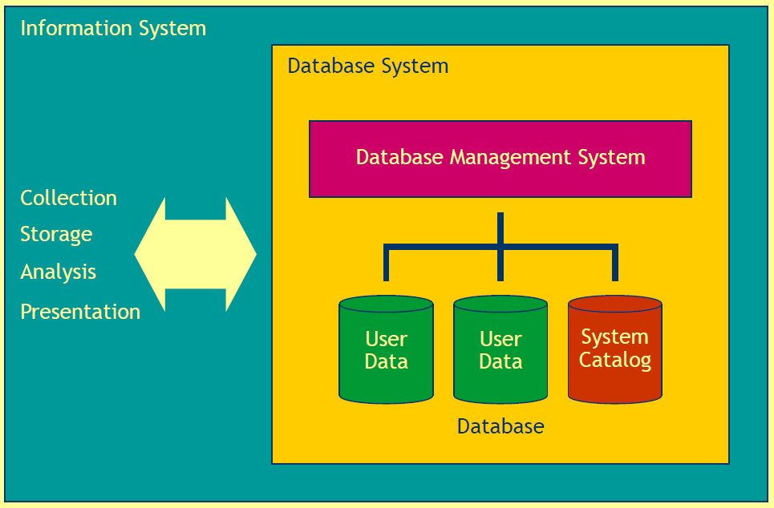

## DB Architekturen

### 3 Schema Architektur ANSI-SPARC

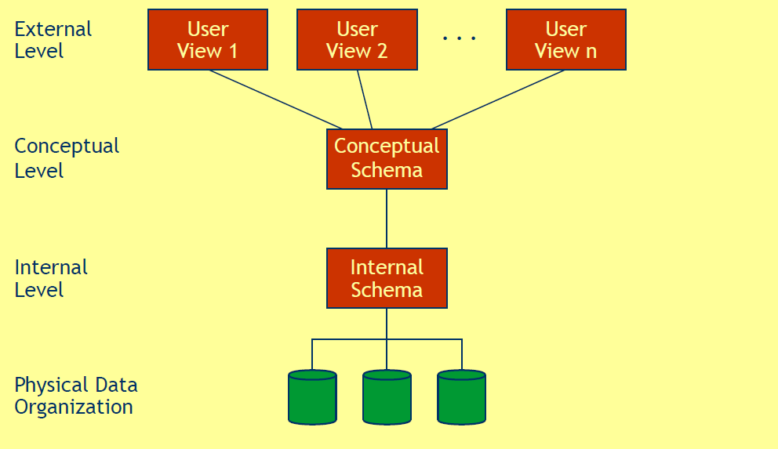

### Datenunabhängigkeit

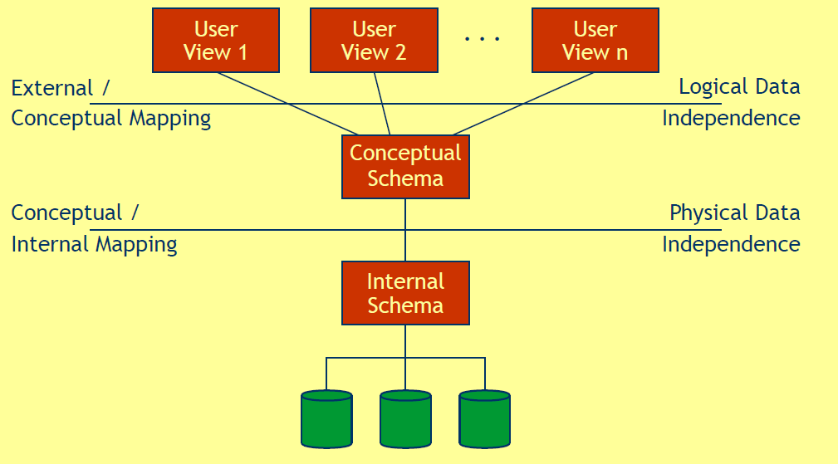

### Schichtarchitektur

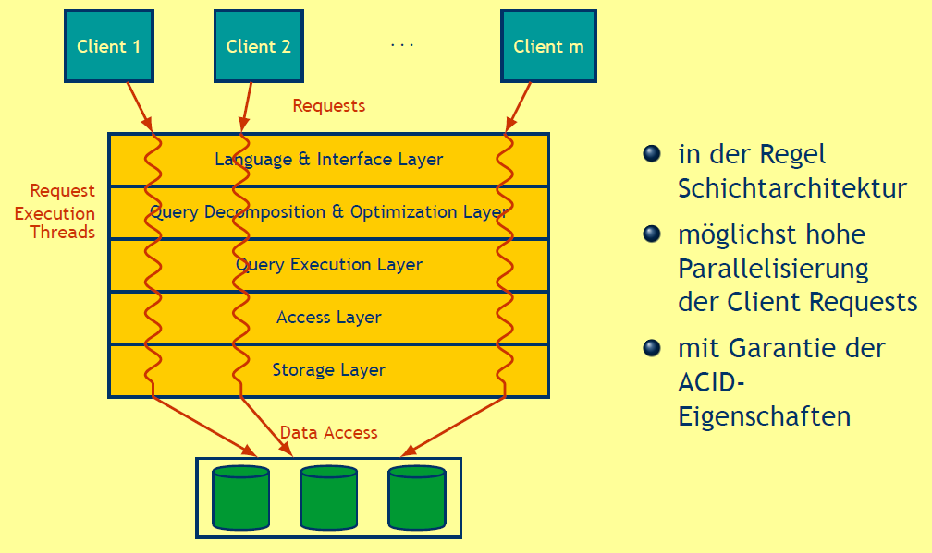

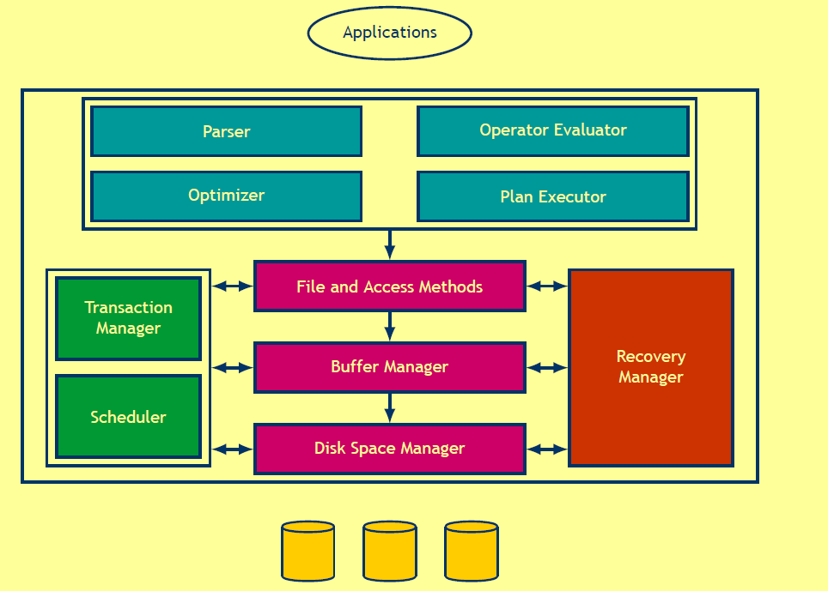

## Konzeptionelle DB-Architektur

### Client-Request

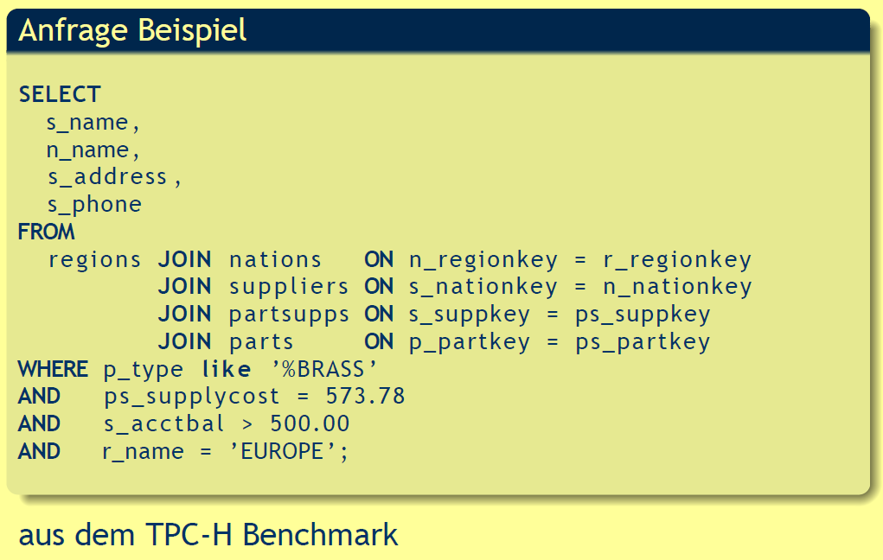

### Query-Baum

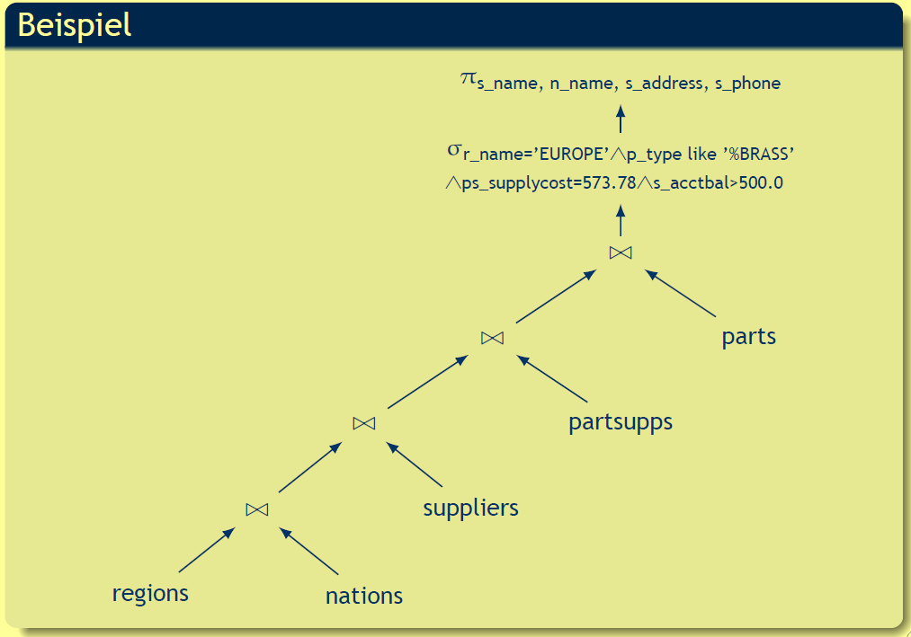

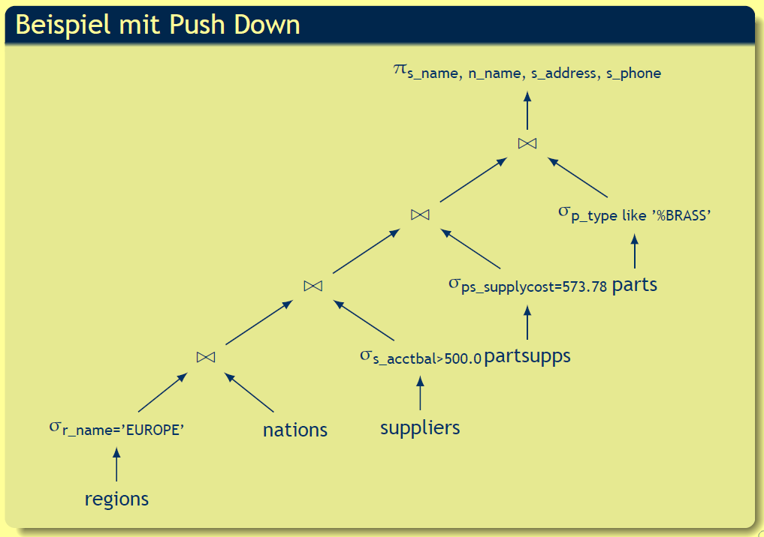

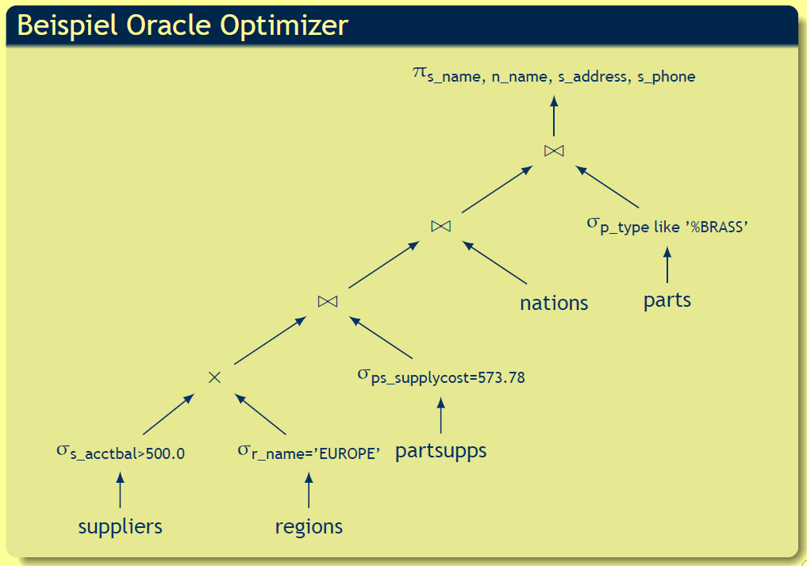

## System Architekturen

### Allgemeine Systemarchitektur



### Ein Server Prozess/Thread pro Client

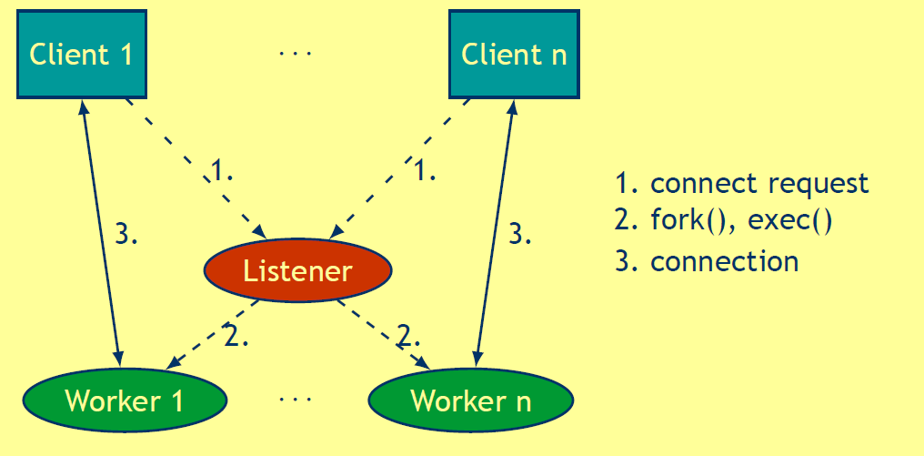

### Worker Pool

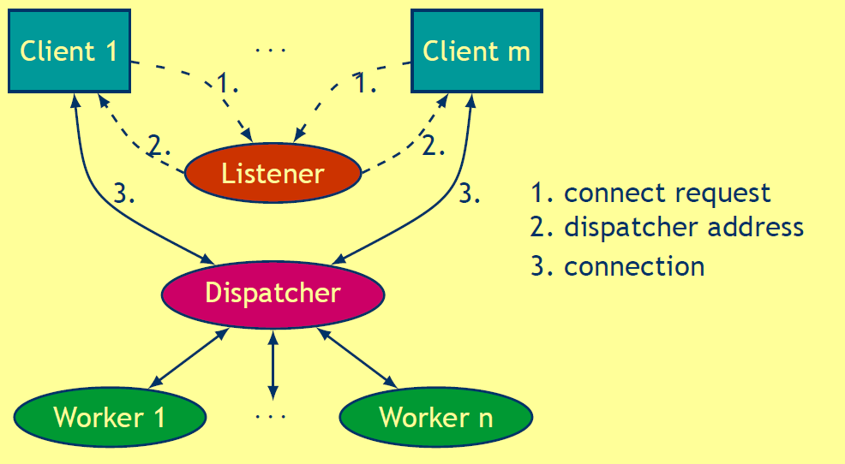

## Konkrete Architekturen

### MySQL

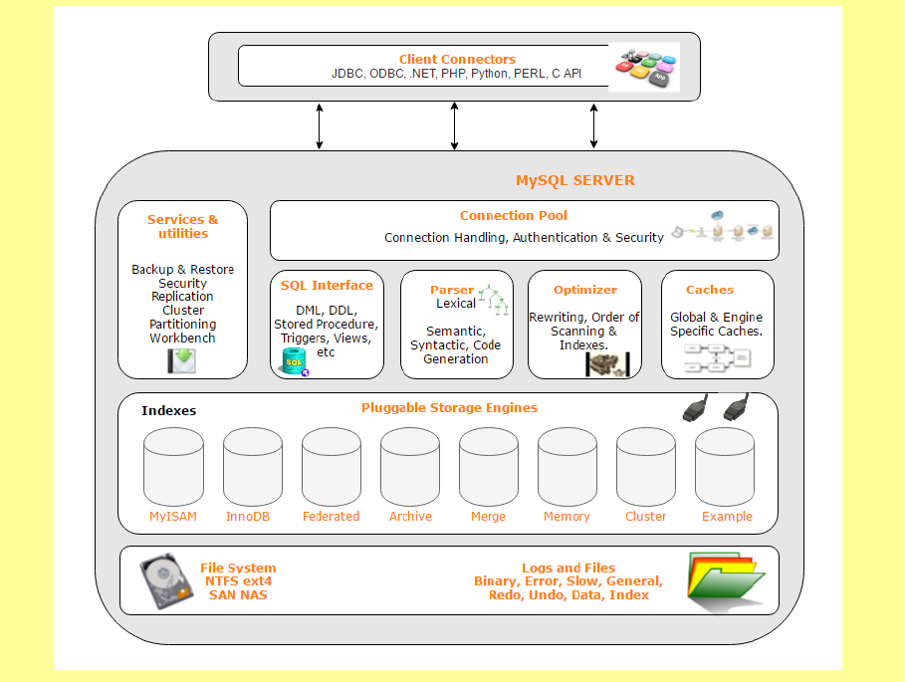

### PostgreSQL

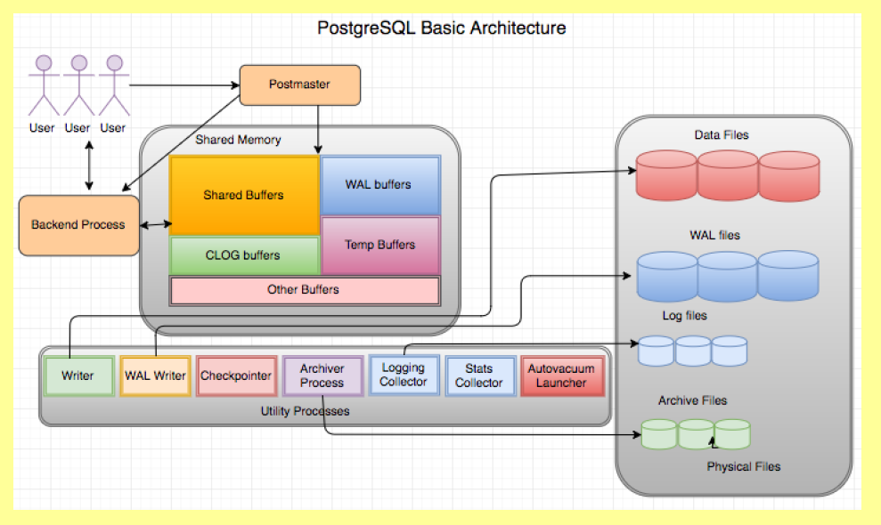

### Oracle

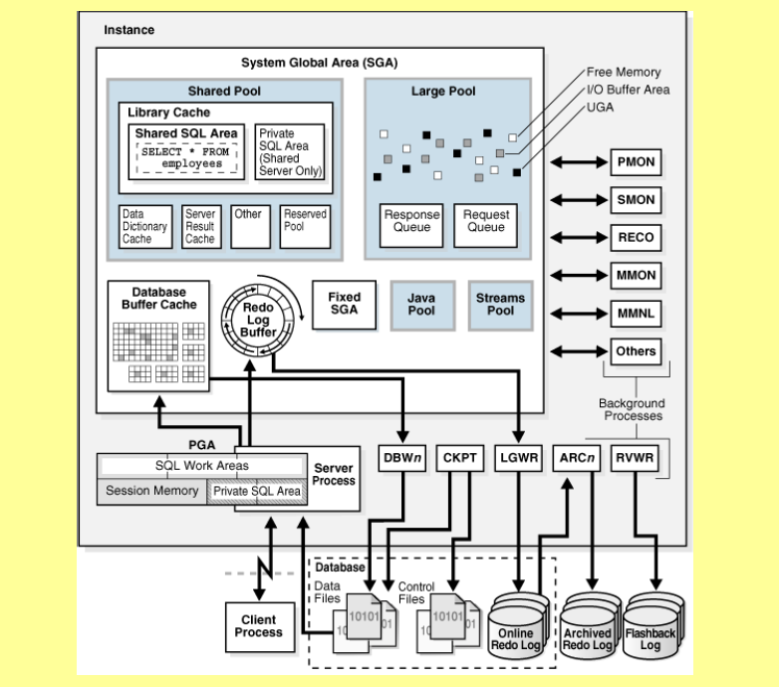

# Woche 2